**第十八门课程《艺术类官网》（承接-煊赫）考试题**

1. **100%还原后台管理系统“首页”， 见图“素材/首页.png”(50)**
2. 要求用elementui 完成布局 （至少用 5个组件） 15’
3.   
    点击红色框住的按钮，实现左侧导航的折叠展开效果,效果见“后台首页”与“收缩后” 10’
4.   
   点击红色框的提示，出现弹层，见“出现弹层.png” 10’
5. 用echarts实现“月度财务收支计划” 5’
6. 表格中的数据用 mockjs 进行mock数据 5’
7. 表格点击“时间”进行排序，点击删除，删除数据 5’

**2、见下图及需求： （20）**

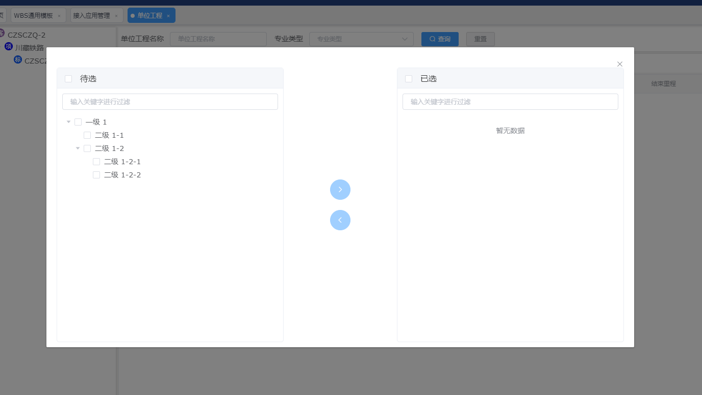

1. 组件使用elementui框架中的组件， 参考组件tree， transfer
2. 需求：   
   点击左侧每一个 可单独传入到右侧 且 在选择父级时不会全选中子级 每一个都是单独

例：在选中二级1-2传入过去后，二级1-2就是一个根节点，点击1-2-1传入过去则会是1-2的子节点，如点击 一级1 穿梭至右侧则成为二级1-2的父级。

**3、实现微信小程序功能（见下图） 30’**

1. 排版页面 10’
2. 实现点击“复制链接”按钮，把文字网址内容复制到剪贴板，能够粘贴到文本框中 10’
3. 实现分享功能，点赞功能 10’

